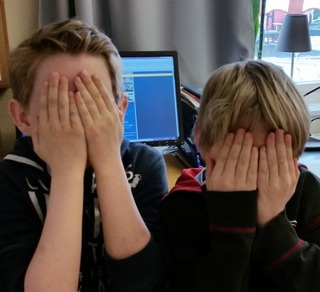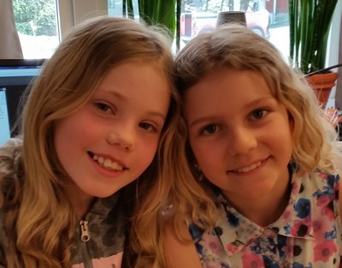

Förra veckans bloggare: Melvin, William, Viktoria och Alice!

|  |  |
| --- | --- |
|  | |
| **LÄXOR OCH KOM IHÅG VECKA 18**  **mån:** Ninni är i Uppsala hela dagen (bedömning PIRLS), Marie ansvarar för klassen fram till 13.05 (då beger sig även hon till Uppsala), 13.05–14.45 ansvara Anki Sjöström för klassen, Textilslöjd (aspar), *skoldagen slutar kl.14.45.*  *English homework: read and translate ”On the farm”*  **tis:** musik/engelska i halvklass  **ons:** bibliotek, *skoldagen slutar kl.14.45*  **tor: idrott** (ta med kläder för både inne- och utegympa)  *läsläxa: Kapitel 28 i Djurspanarna (öva tills du kan läsa med både flyt och inlevelse)*  **fre: LOVDAG**  **Det här händer vecka 19:**  **mån:** Textilslöjd (aspar), *skoldagen slutar kl.14.45*  **tis:** **klassråd**, musik/engelska i halvklass  **ons: elevråd,** *skoldagen slutar kl.14.45*, ej bibliotek  **tor:** Ninni i Uppsala (bedömning PIRLS) **idrott**(ta med kläder för både inne- och utegympa)  ***läsläxa****: Kapitel 29 i Djurspanarna (öva tills du kan läsa med både flyt och inlevelse)*  **fre: idrott**(ta med kläder för både inne- och utegympa)  ***Matteläxa:*** *3:ans**och 6:ans**multiplikations- och divisionstabeller (lösblad)* | Hej!  På måndag den 4 maj börjar en ny elev i klassen. Han heter Filip Nyström och har nyligen flyttat till Bergshamra. Vi hälsar honom varmt välkommen till oss!  Rektor, tillsammans med ledningsgruppen, har nu beslutat hur höstens organisation ska se ut. Eftersom elevantalet i klass 3 har ökat och eventuellt förväntas öka mer kommer den att delas i två parallellklasser. De två parallellklasserna kommer att ha klassrummen bredvid varandra och Sanna Johnsson och Torun Persson Dehlin, de nya mentorerna, kommer att ha ett nära samarbete. Delningen av klassen kommer att göras i samråd med Ninni och Marie och det finns många faktorer som det ska tas hänsyn till. Ni kommer att meddelas klasstillhörighet så snart delningen är klar.  Tyvärr måste vi meddela att vi är tvungna att ställa in vårt ”Öppet hus” (då det finns möjlighet att ta del av de nationella proven klassen gjort) torsdagen den 7 maj kl.13.45–15.00. Vi återkommer om ny dag så fort vi kan!  **Ninni och Marie** |